2016年临床助理医师《传染病、性传播疾病》考试大纲

系统、疾病 | 主要内容 | 要点
十二、传染病、性传播疾病 | （一）传染病总论
十二、传染病、性传播疾病 |  | （1）感染过程
十二、传染病、性传播疾病 |  | （2）流行过程中基本条件
十二、传染病、性传播疾病 |  | （3）基本特征
十二、传染病、性传播疾病 |  | （4）流行病学资料
十二、传染病、性传播疾病 |  | （5）治疗原则与主要预防方法
十二、传染病、性传播疾病 | （二）常见疾病
十二、传染病、性传播疾病 | 1.病毒性肝炎 | （1）病原分型
十二、传染病、性传播疾病 | 1.病毒性肝炎 | （2）临床分型
十二、传染病、性传播疾病 | 1.病毒性肝炎 | （3）甲、乙型肝炎的血清学诊断
十二、传染病、性传播疾病 | 1.病毒性肝炎 | （4）预防
十二、传染病、性传播疾病 | 2.肾综合征出血热 | （1）病原
十二、传染病、性传播疾病 | 2.肾综合征出血热 | （2）临床分期及表现
十二、传染病、性传播疾病 | 2.肾综合征出血热 | （3）确诊依据
十二、传染病、性传播疾病 | 2.肾综合征出血热 | （4）主要预防措施
十二、传染病、性传播疾病 | 3.细菌性痢疾 | （1）病原
十二、传染病、性传播疾病 | 3.细菌性痢疾 | （2）急性细菌性痢疾的临床表现
十二、传染病、性传播疾病 | 3.细菌性痢疾 | （3）确诊依据
十二、传染病、性传播疾病 | 3.细菌性痢疾 | （4）病原治疗
十二、传染病、性传播疾病 | 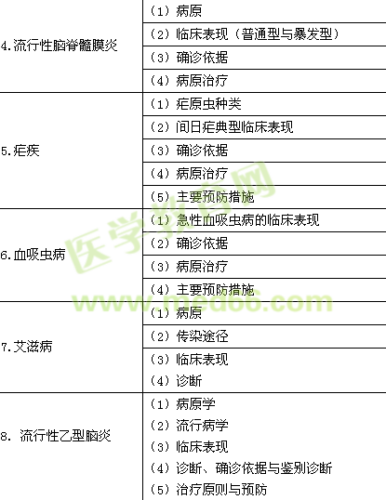
十二、传染病、性传播疾病 | （三）性传播疾病
十二、传染病、性传播疾病 | 1.淋病 | （1）病原与传播途径
十二、传染病、性传播疾病 | 1.淋病 | （2）临床表现
十二、传染病、性传播疾病 | 1.淋病 | （3）诊断
十二、传染病、性传播疾病 | 1.淋病 | （4）治疗
十二、传染病、性传播疾病 | 2.梅毒 | （1）病因
十二、传染病、性传播疾病 | 2.梅毒 | （2）分期与临床表现
十二、传染病、性传播疾病 | 2.梅毒 | （3）诊断  （4）治疗
十二、传染病、性传播疾病 | 3.尖锐湿疣 | （1）病因与传播途径
十二、传染病、性传播疾病 | 3.尖锐湿疣 | （2）临床表现
十二、传染病、性传播疾病 | 3.尖锐湿疣 | （3）诊断  （4）治疗

